Kik jogosultak a megváltozott munkaképesség személyeknek járó ellátásaira?
A megváltozott munkaképességű személyek ellátására az a kérelmező jogosult, akinek
- - az egészségi állapota a rehabilitációs hatóság komplex minősítése alapján 60 százalékos vagy kisebb mértékű.
- - a kérelem benyújtását megelőző 5 éven belül legalább 1095 napon, vagy 10 éven belül legalább 2055 vagy 15 éven belül legalább 3650 napon át biztosított volt,
- - keresőtevékenységet nem végez,
- - rendszeres pénzellátásban nem részesül.
Ki minősül biztosítottnak?
Biztosítottnak minősül az a személy, aki
- munkaviszonyban, közalkalmazotti, illetőleg közszolgálati jogviszonyban, ügyészségi szolgálati jogviszonyban, bírósági jogviszonyban, igazságügyi alkalmazotti szolgálati viszonyban, hivatásos nevelőszülői jogviszonyban, ösztöndíjas foglalkoztatási jogviszonyban áll, a Magyar Honvédség, a rendvédelmi szervek, az Országgyűlési Őrség, a polgári nemzetbiztonsági szolgálatok, a Nemzeti Adó- és Vámhivatal hivatásos állományú tagja, a Magyar Honvédség szerződéses állományú tagja, a katonai szolgálatot teljesítő önkéntes tartalékos katona, tekintet nélkül arra, hogy foglalkoztatása teljes, vagy részmunkaidőben történik,
- szövetkezet tagja - ide nem értve az iskolaszövetkezet nappali rendszerű oktatás keretében tanulmányokat folytató tanuló, hallgató tagját -, ha a szövetkezet tevékenységében munkaviszony, vállalkozási vagy megbízási jogviszony keretében személyesen közreműködik,
- a tanulószerződés alapján szakképző iskolai tanulmányokat folytató tanuló,
- álláskeresési támogatásban részesülő személy,
- kiegészítő tevékenységet folytatónak nem minősülő egyéni vállalkozó,
- kiegészítő tevékenységet folytatónak nem minősülő társas vállalkozó,
- a díjazás ellenében munkavégzésre irányuló egyéb jogviszony keretében (megbízási szerződés alapján, egyéni vállalkozónak nem minősülő vállalkozási jogviszonyban) személyesen munkát végző személy – a külön törvényben meghatározott közérdekű önkéntes tevékenységet végző személy kivételével -, amennyiben az e tevékenységéből származó, tárgyhavi járulékalapot képező jövedelme eléri a minimálbér harminc százalékát, illetőleg naptári napokra vetítve, annak harmincad részét,
- egyházi szolgálatot teljesítő egyházi személy (továbbiakban: egyházi személy), szerzetesrend tagja, kivéve a saját jogú nyugdíjast,
- mezőgazdasági őstermelő, ha a reá irányadó nyugdíjkorhatárig hátralévő idő és a már megszerzett szolgálati idő együttesen legalább 20 év, kivéve
- • az őstermelői tevékenységet közös igazolvány alapján folytató kiskorú személyt és a gazdálkodó család kiskorú tagját,
- • az egyéb jogcímen biztosítottat,
- • 3. a saját jogú nyugdíjast és az özvegyi nyugdíjban részesülő személyt, aki a reá irányadó öregségi nyugdíjkorhatárt betöltötte.
A jogosultság megállapításához szükséges biztosítási időbe történő további beszámítás:
A jogosultság megállapítása esetén a biztosítási időbe be kell számítani:
- a biztosítás megszűnését követő táppénz, baleseti táppénz, terhességi-gyermekágyi segély, gyermekgondozási díj, álláskeresési támogatás folyósítási ideje,
- a rokkantsági nyugdíj, baleseti rokkantsági nyugdíj, rehabilitációs járadék, egészségkárosodott személyek szociális járadékai és megváltozott munkaképességű személyek ellátásának folyósítási ideje valamint
- a nyugellátásra jogosító szolgálati idő és nyugdíjalapot képező jövedelem szerzése céljából kötött megállapodás alapján szerzett szolgálati idő, amennyiben a megállapodást 2011. december 31-éig megkötötték.
Mely esetben állapítható meg a megváltozott munkaképességűek ellátása biztosítási idő számítása nélkül?
Biztosítási idejének tartamára tekintet nélkül jár a megváltozott munkaképességű személyek ellátása annak,
- aki iskolai tanulmányai megszűnését követő 180 napon belül biztosítottá vált, és a kérelem benyújtását megelőzően 30 napnál hosszabb megszakítás nélkül biztosított volt,
- aki 2011. december 31-én rokkantsági nyugdíjban, baleseti rokkantsági nyugdíjban, rehabilitációs járadékban vagy az egészségkárosodott személyek szociális járadékaiban (rendszeres szociális járadék, átmeneti járadék) részesült.
Mi minősül keresőtevékenységnek?
Keresőtevékenységnek minősül minden olyan munkavégzés, amelyért díjazás jár, továbbá kereső tevékenységet folytatónak kell tekinteni azt a személyt is, aki külön törvény szerint egyéni vállalkozónak minősül, valamint aki gazdasági társaság tevékenységében személyes közreműködés vagy mellékszolgáltatás keretében történő munkavégzés útján vesz részt, illetve, aki a társaság vezető tisztségviselője, vagy a társasági szerződésben a közreműködési/munkavégzési kötelezettsége/joga fel van tüntetve.
1. Az olyan munkavégzés, amelyért jogszabály alapján tiszteletdíj jár, akkor minősül kereső tevékenységnek, ha a havi tiszteletdíj mértéke a kötelező legkisebb munkabér 30 százalékát meghaladja.
2. A mezőgazdasági őstermelői igazolvánnyal folytatott tevékenység akkor minősül kereső tevékenységnek, ha az abból származó bevételt a személyi jövedelemadóról szóló szabályok szerint a jövedelem kiszámításánál figyelembe kell venni.
3. A külön törvény alapján végzett közérdekű önkéntes tevékenység nem minősül kereső tevékenységnek.
4. A külön törvény alapján nevelőszülői jogviszony keretében végzett tevékenység nem minősül kereső tevékenységnek.
5. A szociális szövetkezet tagja által a szövetkezetben végzett személyes közreműködés, akkor minősül kereső tevékenységnek, ha a személyes közreműködés ellenértékeként megszerzett bevétel meghaladja a személyi jövedelemadóról szóló törvény alapján az adómentes bevétel értékhatárát.
Mi minősül rendszeres pénzellátásnak?
Rendszeres pénzellátásnak minősül a táppénz, a terhességi-gyermekágyi segély, a gyermekgondozási díj, az öregségi nyugdíj, a korhatár előtti ellátás, a szolgálati járandóság, a balettművészeti életjáradék, az átmeneti bányászjáradék, a rokkantsági nyugdíj, a rehabilitációs járadék, a megváltozott munkaképességű személyek ellátásai, az öregségi járadék, a munkaképtelenségi járadék, a növelt összegű öregségi, munkaképtelenségi járadék, a baleseti táppénz, a baleseti rokkantsági nyugdíj, az Flt. alapján folyósított pénzbeli ellátás, az átmeneti járadék, a rendszeres szociális járadék, a bányászok egészségkárosodási járadéka, a rokkantsági járadék, a gyermeknevelési támogatás, az időskorúak járadéka, a rendelkezésre állási támogatás, a bérpótló juttatás, foglalkoztatást helyettesítő támogatás, a rendszeres szociális segély és a közszolgálati járadék, valamint a szociális biztonsági tárgyú nemzetközi egyezmények, ill. uniós rendeletek alapján külföldi szerv folyósított, ezekkel azonos típusú ellátások.
A megváltozott munkaképességűek ellátásai esetén az alábbi ellátások nem minősülnek rendszeres pénzellátásnak: hadigondozottak és nemzeti gondozottak ellátásait, a nemzeti helytállásért elnevezésű pótlékot, az ápolási díjat, a Tny. szerinti hozzátartozói nyugellátásokat és a gyermekgondozási segélyt.
Milyen pénzbeli ellátásra szerezhet jogosultságot és annak kiszámítási módja:
A megváltozott munkaképességű személyek ellátása a rehabilitációs hatóság komplex minősítése keretében megállapított rehabilitációs javaslattól függően lehet:
- rehabilitációs ellátás,
- rokkantsági ellátás.
Új kérelem esetén történő ellátás kiszámítása a komplex minősítés során megállapított minősítési kategória szerint a havi átlagjövedelem jogszabályban meghatározott százalék mértéke alapján történik.
A havi átlagjövedelem meghatározása:
A jogosultság kezdő napját közvetlenül megelőző naptári évben (referencia időszak) elért legalább 180 naptári napi egészségbiztosítási járulékalapot képező jövedelem napi átlagának 30-szorosa alapján képzett havi átlagjövedelem (Fő szabály).
Amennyiben a jogosult nem rendelkezik legalább 180 naptári napi jövedelemmel a jogosultságot megelőző évben, akkor a jogosultság kezdő napját közvetlenül megelőző 180 naptári napi jövedelem alapján kell megállapítani az ellátást.
Amennyiben az előző feltételeknek nem felel meg, vagy egyáltalán nem rendelkezik jövedelemmel, az ellátást a minimálbér alapján állapítják meg.
Ha a jogosult amiatt nem rendelkezik 180 naptári napi jövedelemmel, mert a vizsgált időszakban, vagy ennek egy részében táppénzben, baleseti táppénzben részesült, ha az számára kedvezőbb, a táppénzt, baleseti táppénzt megelőző 180 naptári napi jövedelmet kell figyelembe venni.
Új igénylők rehabilitációs ellátásának mértéke, minimum és maximum összege
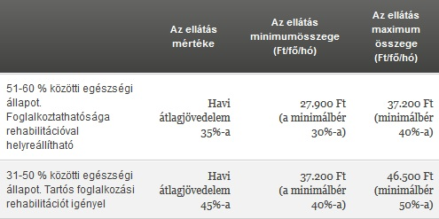
Felülvizsgálatot követően megállapított rehabilitációs ellátások összege
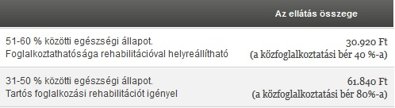
Új igénylők rokkantsági ellátásának mértéke, minimum és maximum összege
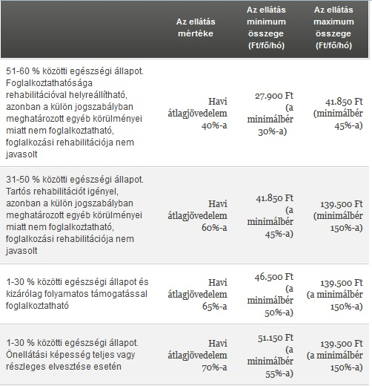
Felülvizsgálatot követően megállapított rokkantsági ellátások összege
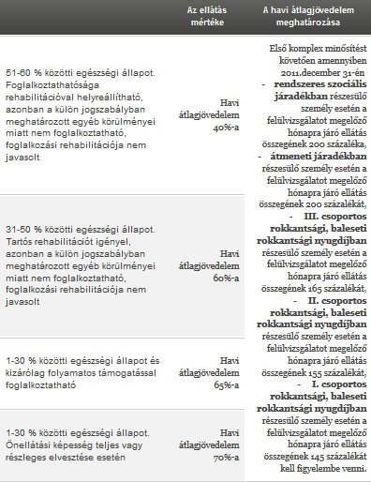
Soros felülvizsgálatot követően a rokkantsági ellátás összege csak állapotjavulás esetén lehet kevesebb a felülvizsgálatot megelőző hónapra járó ellátás összegénél.
Új szabály 2014.01.01-jét követően megállapításra kerülő ellátások esetén:
Ha a 2011. december 31-én rehabilitációs járadékban részesülő személy részére 2014. január 1-jét követően megváltozott munkaképességű személyek ellátása kerül megállapításra, az ellátás összegének meghatározása során, ha az számára kedvezőbb, havi átlagjövedelemként a megszűnést megelőző hónapra járó rehabilitációs járadék összegének 140 százalékát kell figyelembe venni.
Ha a 2011. december 31-én rehabilitációs járadékban részesülő személy részére 2014. január 1-jét megelőzően megváltozott munkaképességű személyek ellátása került megállapításra, a rehabilitációs hatóság az ellátás összegét, ha az számára kedvezőbb, 2014. január 1-jére visszamenő hatállyal hivatalból módosítja.
Mikor szünetel a biztosítás?
A biztosítás szünetel:
- a fizetési szabadság ideje alatt,
- az igazolatlan távollét időtartama alatt,
- a munkavégzési (szolgálatteljesítési) kötelezettség alóli mentesítés ideje alatt, kivéve, ha a munkavégzés alóli mentesítés idejére a munkaviszonyra vonatkozó szabály szerint átlagkereset jár, vagy munkabér (illetmény), átlagkereset (távolléti díj), táppénzfizetés történt,
- az előzetes letartóztatás, szabadságvesztés tartama alatt, kivéve, ha a letartóztatottat az ellene emelt vád alól jogerősen felmentették, vagy a büntetőeljárást megszüntették, továbbá, ha az elítéltet utóbb a bíróság jogerősen felmentette,
- az ügyvéd, a közjegyző, a szabadalmi ügyvivő kamarai tagságának szüneteltetése alatt,
- az egyéni vállalkozói tevékenység szünetelésének ideje alatt,
- az állat-egészségügyi szolgáltató tevékenységet végző állatorvos tevékenységének szünetelése alatt,
- a tanulószerződés szüneteltetésének időtartama alatt,
- az előző pontokban nem említett olyan esetben, amikor külön jogszabály szerint a biztosítás alapjául szolgáló jogviszony szünetel.
- - A biztosítás azonban a fentiek ellenére továbbra is fennáll akkor, ha
- a fizetés nélküli szabadság idejére gyermekgondozási díj, gyermekgondozási segély vagy gyermeknevelési támogatás kerül folyósításra, vagy
- a fizetés nélküli szabadságot tizenkét évesnél fiatalabb beteg gyermek ápolása címén veszik igénybe.
Milyen iratokat kell a kérelemhez mellékelni?
A kérelemhez mellékelni kell:
- Nyilatkozat a komplex minősítéshez,
- Egészségi állapotára vonatkozó összes orvosi dokumentáció,
- A kitöltött „Orvosi beutaló az NRSZH szakértői bizottságához, illetve FOB-hoz a munkaképesség-változás, a fogyatékosság véleményezése vagy a keresőképesség felülvéleményezése céljából” megnevezésű nyomtatvány,
- Amennyiben foglalkoztatott, a megalapozott komplex minősítési bizottsági vélemény kiadásához szükséges, a foglalkozás-egészségügyi alapszolgáltatás orvosának tájékoztatóját az érintett személy munkaköri feladatairól, a munkavégzés körülményeiről, kockázati viszonyairól, valamint arról, hogy egészségi állapota alapján jelenlegi munkakörében továbbfoglalkoztatható-e,
- A kérelem benyújtását megelőző 15 éven belüli munkáltatói igazolásokat, illetve a társadalombiztosítási nyilvántartásban nem szereplő jogviszonyok bizonyításához felhasználni kívánt iratokat,
- Keresőtevékenység megszűnéséről szóló, ill. a keresőtevékenységből származó jövedelmekre vonatkozó munkáltatói igazolásokat,
- Rendszeres pénzbeli ellátás megállapításáról vagy megszüntetéséről szóló határozatot,
- Mezőgazdasági őstermelő esetén őstermelői igazolványt és az érvényesített betétlapot,
- Mozgásának (járásának) korlátozásáról szóló orvosi igazolás,
- A közlekedőképesség vizsgálatára vonatkozó kérelem esetén a súlyos mozgáskorlátozott személy közlekedőképességének minősítését elősegítő, rendelkezésre álló orvosi dokumentációt és egyéb iratokat,
- Nappali tagozatos iskolai tanulmányok igazolására szolgáló bizonyítvány, szakmunkás-bizonyítványt, oklevelet, leckekönyvet,
- A gondnok kirendelő gyámhivatali határozatot,
- Meghatalmazott által előterjesztett kérelemhez a szabályszerű meghatalmazást. Szabályszerű a meghatalmazás akkor, ha a kérelmező saját kezűleg írta és írta alá, továbbá tartalmazza a meghatalmazó és a meghatalmazott természetes személyazonosító adatait; valamint ha írógéppel, számítógéppel írták és a meghatalmazó, valamint a meghatalmazott aláírását két tanú igazolja.
A kérelem elbírálásához szükséges ügyintézési határidő alakulása:
Az ügyintézés határideje 60 nap. Előfordul, hogy a jogosultsági feltételek fennállnak ugyan, de a megváltozott munkaképességű személy ellátásának összege – a kereseti adatok hiánya miatt – nem határozható meg határidőn belül. Ezekben az esetekben a rehabilitációs szakigazgatási szerv előleget állapít meg. Az így folyósított előleg összegét a visszamenőlegesen járó ellátás összegébe később beszámítják.

